Thẻ 1
Domain task 1:
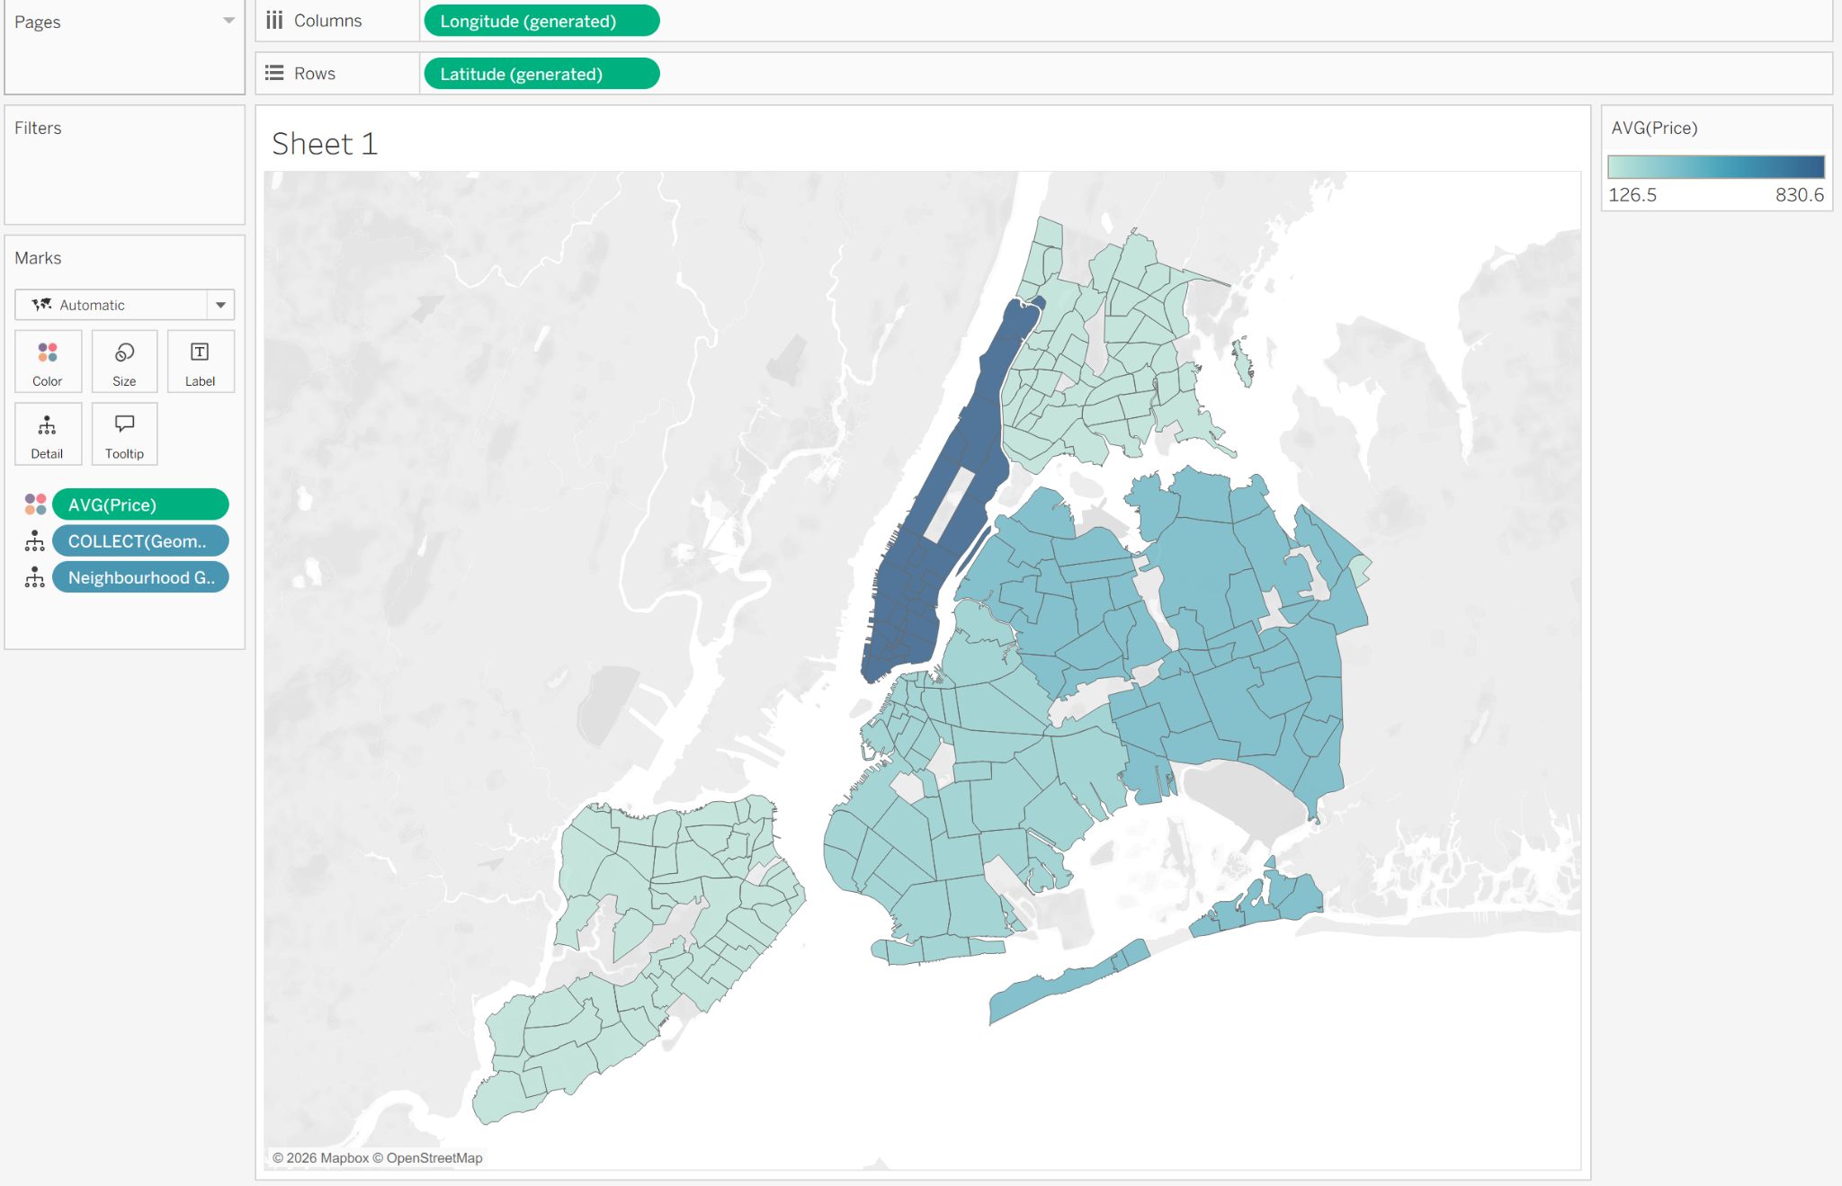

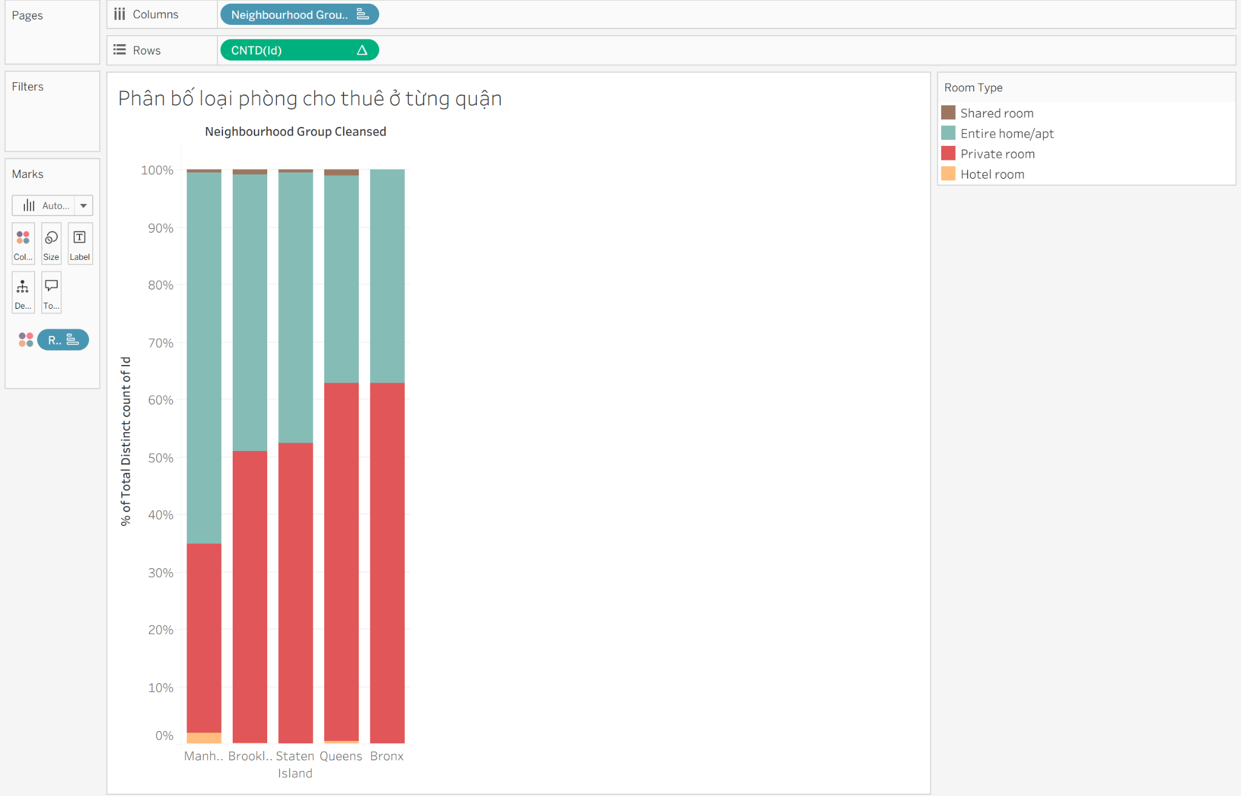

Domain task 2

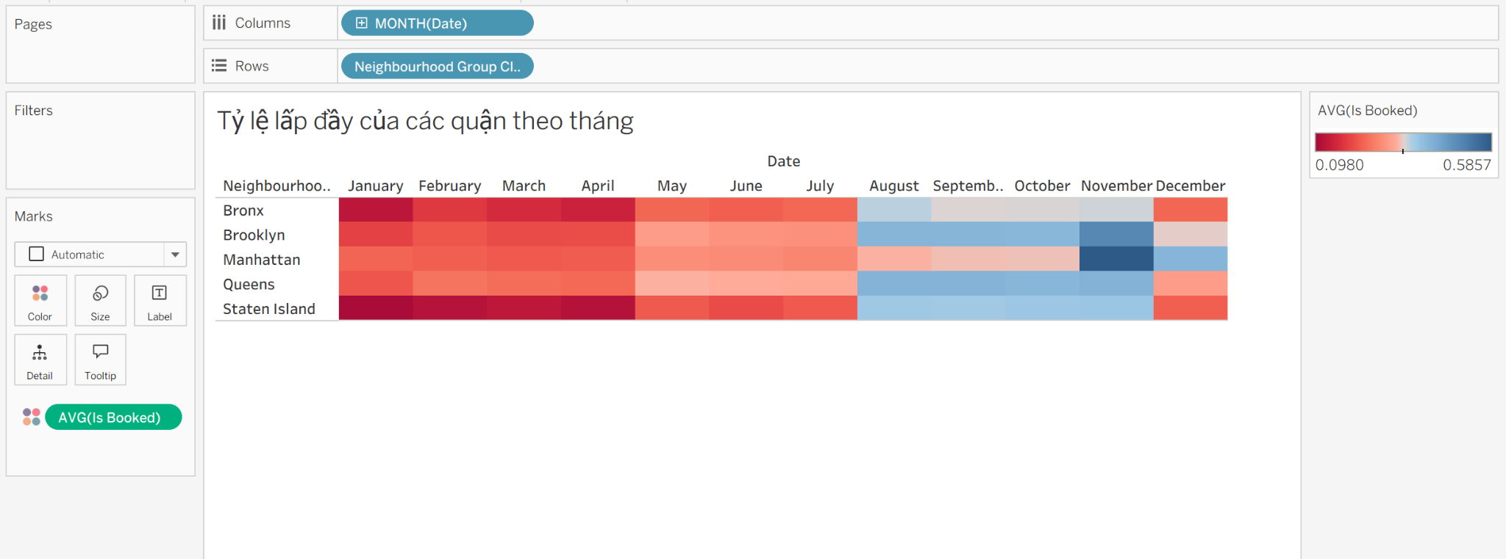
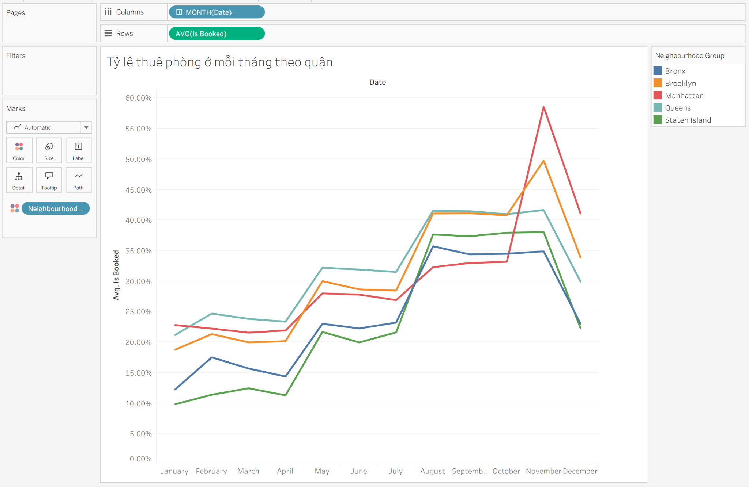

Thẻ 2

1. Domain Task 1: Phân tích Thị trường và Phân bố không gian
Câu hỏi nghiệp vụ: "Khu vực nào tại New York đang có mức giá cho thuê cao nhất/thấp nhất, và cơ cấu loại phòng ở từng quận phân bố như thế nào?"
Mục đích: Giúp hiểu rõ bức tranh giá cả và cấu trúc nguồn cung theo từng vùng địa lý để định vị phân khúc thị trường.

1.1. Biểu đồ 1: Bản đồ phân bố giá trung bình theo khu vực (Choropleth Map)
(Dựa trên Sheet 1 trong file Tableau)
A. Idiom
Đặc điểm | Chi tiết
Idiom | Choropleth Map
What | Tọa độ (Longitude/Latitude): Q, Khu vực (Neighbourhood): C, Giá trung bình (AVG Price): Q
Why | Discover + Locate + Compare
How | Mark: Area (vùng bản đồ)  Channel:  - PosX, PosY: Vị trí địa lý thực tế trên bản đồ.  - Color (Luminance/Độ sáng tối): Biểu diễn sự chênh lệch giá trung bình (đậm = giá cao, nhạt = giá thấp).
B. Đánh giá biểu đồ
1. Nguyên lý biểu đạt (Expressiveness):
- Thuộc tính: Vị trí địa lý (Q), Khu vực (C), Giá trung bình (Q).
- Channel:
  - PosX, PosY: định vị tọa độ địa lý -> dùng cho thuộc tính không gian (Q).
  - Color (Độ đậm nhạt): thể hiện độ lớn của giá trị định lượng -> dùng cho AVG Price (Q).
- Đánh giá mức độ quan trọng: Pos (1) > Color (2).
- Kết luận: Dùng đúng channel cho đúng thuộc tính.
2. Nguyên lý hiệu quả (Effectiveness):
- Độ chính xác (Accuracy):
  - Kênh vị trí (PosX, PosY) có độ chính xác tuyệt đối.
  - Tuy nhiên, kênh độ sáng màu (Color Luminance) dùng để biểu diễn dữ liệu định lượng (AVG Price) theo Stevens' Psychophysical law có sự sai lệch cảm nhận, độ lỗi Log_error rơi vào khoảng T9 $\pm$ 2.5 (tương đương với Area). Mắt người chỉ nhận biết được vùng nào đắt hơn vùng nào (ordinal) chứ khó cảm nhận được lượng chênh lệch cụ thể (chênh nhau bao nhiêu USD).
- Khả năng phân biệt (Discriminability): * Các khu vực được chia theo đường ranh giới rõ ràng. Dải màu chuyển sắc (gradient blue) từ nhạt sang đậm có thể phân biệt được khoảng 5-7 cấp độ màu. Với các vùng có giá xấp xỉ nhau, màu sắc sẽ bị trộn lẫn khó đếm.
- Khả năng tách biệt (Separability):
  - Kênh vị trí (Pos) và kênh màu sắc (Color) tách biệt tốt, không bị can thiệp lẫn nhau. Vùng diện tích lớn hay nhỏ không làm sai lệch quá nhiều màu sắc tổng thể.
C. Nhận xét biểu đồ (Insight):
- Khu vực trung tâm Manhattan mang lại giá trị cho thuê cao nhất toàn thị trường (màu xanh đậm nhất), tách biệt hoàn toàn so với phần còn lại.
- Các khu vực ngoại vi như Staten Island, Bronx hoặc các vùng ven của Queens có màu xanh rất nhạt, thể hiện phân khúc giá rẻ chiếm ưu thế ở các vùng xa trung tâm.

1.2. Biểu đồ 2: Phân bố loại phòng cho thuê ở từng quận (100% Stacked Bar Chart)
A. Idiom
Đặc điểm | Chi tiết
Idiom | 100% Stacked Bar Chart
What | Quận (Neighbourhood Group): C, Loại phòng (Room Type): C, Tỷ trọng đóng góp (% of count): Q
Why | Compare + Discover
How | Mark: Line (Bar mark)  Channel:  - PosX: Phân biệt các quận.  - PosY: So sánh tỷ trọng (0% - 100%).  - Hue Color: Phân biệt 4 loại phòng.
B. Đánh giá biểu đồ
1. Nguyên lý biểu đạt:
- Thuộc tính: Quận (C), Loại phòng (C), Tỷ trọng (Q).
- Channel:
  - PosX: sắp xếp các quận -> cho thuộc tính C.
  - PosY: thể hiện độ dài của tỷ lệ % -> cho thuộc tính Q.
  - Color (Hue): phân biệt các loại phòng -> cho thuộc tính C.
- Đánh giá mức độ quan trọng: PosY (1), PosX (2), Color (3). Dùng chuẩn xác các kênh biểu đạt.
2. Nguyên lý hiệu quả:
- Độ chính xác (Accuracy):
  - PosY biểu diễn thông qua chiều dài (Length) chung một trục chuẩn từ 0. Theo định luật Stevens, Length có $n = 1.0$, do đó mắt người cảm nhận cực kỳ chính xác. Độ lỗi Log_error rất thấp.
  - Lưu ý: Các khối màu nằm ở giữa (không bám vào trục 0 hay 100%) sẽ bị giảm đi sự chính xác một chút khi so sánh chéo giữa các quận (do không chung gốc).
- Khả năng phân biệt (Discriminability): * Biểu đồ sử dụng 4 màu (Categorical) cho 4 loại phòng. Nhận thức màu hoàn toàn không bị ảnh hưởng vì số lượng màu $< 7$. Rất dễ để nhìn ra 4 phần trong mỗi cột.
- Khả năng tách biệt (Separability):
  - Kênh chiều dài (Length) và kênh màu (Color) tách biệt hoàn toàn, có thể vừa nhìn độ dài vừa nhận diện màu mà không bị nhiễu.
C. Nhận xét biểu đồ (Insight):
- Cấu trúc nguồn cung khác biệt rất lớn theo quận: Manhattan có tỷ trọng "Entire home/apt" cao nhất (vượt $60\%$), tập trung vào khách có nhu cầu thuê nguyên căn.
- Trong khi đó, các quận như Queens, Bronx và Brooklyn có "Private room" chiếm tỷ trọng lớn nhất (từ $50\%$ trở lên), phù hợp với phân khúc phòng chia sẻ giá rẻ.

2. Domain Task 2: Phân tích Tỷ lệ lấp đầy theo thời gian
Câu hỏi nghiệp vụ: "Tỷ lệ lấp đầy phòng thay đổi như thế nào qua các tháng, và tính mùa vụ ảnh hưởng thế nào đến từng quận?"
Mục đích: Xác định xu hướng mùa cao điểm, thấp điểm để từ đó có cái nhìn chi tiết về hiệu suất kinh doanh qua thời gian của từng khu vực.
Chào bạn, việc bạn chuyển từ Single Line Chart sang Multi-line Chart là một bước tiến rất tốt để đào sâu phân tích (drill-down). Biểu đồ mới này không chỉ cho thấy xu hướng chung mà còn giúp so sánh trực tiếp hiệu suất giữa các quận trong cùng một thời điểm.
Dưới đây là phần đánh giá lại cho biểu đồ này, tuân thủ nghiêm ngặt các nguyên lý thị giác học (Stevens' Psychophysical law, Log_error, Discriminability, Separability) theo chuẩn của cô giáo. Bạn có thể thay thế phần 2.1 cũ bằng nội dung này nhé:

2.1. Biểu đồ 1: Tỷ lệ thuê phòng ở mỗi tháng theo quận (Multi-line Chart)
A. Idiom
Đặc điểm | Chi tiết
Idiom | Multi-line Chart (Biểu đồ đa đường)
What | Tháng (Month): O, Quận (Neighbourhood Group): C, Tỷ lệ lấp đầy (Avg. is Booked): Q
Why | Compare + Discover + Trends + Locate Extremes
How | Mark: Point, Line  Channel:  - PosX: Trục thời gian tiến lên (Tháng).  - PosY: Mức độ lấp đầy (Tỷ lệ %).  - Hue Color: Phân biệt 5 quận.
B. Đánh giá biểu đồ
1. Nguyên lý biểu đạt (Expressiveness):
- Thuộc tính: Tháng (O), Quận (C), Tỷ lệ lấp đầy (Q).
- Channel:
  - PosX: tiến trình thời gian -> dùng cho thuộc tính Ordinal (O).
  - PosY: định lượng tỷ lệ phần trăm -> dùng cho thuộc tính Quantitative (Q).
  - Color (Hue): phân loại các quận -> dùng cho thuộc tính Categorical (C).
- Kết luận: Áp dụng hoàn toàn chính xác các kênh biểu đạt. Line chart kết hợp với Hue Color là quy chuẩn tối ưu nhất để phân tích chuỗi thời gian có phân rã theo nhóm.
2. Nguyên lý hiệu quả (Effectiveness):
- Độ chính xác (Accuracy): Trục PosY (vị trí điểm trên một thang đo chung) tuân theo Stevens' Psychophysical law với $n = 1.0$. Việc ước lượng độ lớn và so sánh khoảng cách giữa các điểm là cực kỳ chính xác, độ lỗi Log_error là thấp nhất. Người xem dễ dàng nhận ra khoảng cách chênh lệch giữa các quận ở cùng một tháng (ví dụ: khoảng cách giữa Manhattan và Staten Island vào tháng 11).
- Khả năng phân biệt (Discriminability): Biểu đồ sử dụng 5 màu (Hue Color) cho 5 quận. Số lượng phân loại $< 7$ nên nhận thức màu của mắt hoàn toàn không bị ảnh hưởng, rất dễ phân biệt. Tuy nhiên, có một điểm trừ nhỏ: Ở các giai đoạn tháng 8 đến tháng 10, các đường (lines) có hiện tượng tiệm cận và cắt nhau (line crossing/clutter), gây đôi chút khó khăn cho mắt khi tracking một đường duy nhất, nhưng do tương phản màu tốt nên vẫn có thể theo dõi được.
- Khả năng tách biệt (Separability): Kênh vị trí (Pos) và kênh màu sắc (Color) tách biệt hoàn toàn. Việc các điểm nằm ở vị trí cao/thấp không làm ảnh hưởng đến khả năng nhận diện màu sắc của quận đó.
C. Nhận xét biểu đồ (Insight):
- Insight 1: Tính mùa vụ tác động mạnh mẽ và tạo ra sự bứt phá khác biệt cho từng khu vực. Mặc dù các tháng đầu năm Manhattan (đường màu đỏ) có tỷ lệ lấp đầy không quá nổi trội (thậm chí thấp hơn Queens), nhưng khu vực này lại tạo đỉnh (peak) cực kỳ ấn tượng vào Tháng 11 với tỷ lệ vọt lên gần 60%. Điều này cho thấy sức hút khổng lồ của vùng lõi trung tâm trong việc khai thác tệp khách du lịch/công tác vào mùa lễ hội cuối năm.
- Insight 2: Về mặt duy trì tính ổn định, Queens (đường màu xanh ngọc) lại thể hiện phong độ bất ngờ. Từ tháng 5 đến tháng 10, khu vực này vươn lên dẫn đầu và duy trì mức lấp đầy ổn định ở khoảng $30\% - 40\%$. Ở chiều ngược lại, Staten Island (xanh lá) và Bronx (xanh dương đậm) thể hiện sự yếu thế rõ rệt khi luôn tạo đáy thị trường trong nửa đầu năm (chỉ dao động $10\% - 15\%$), phản ánh rủi ro trống phòng rất lớn ở các quận ngoại vi ngoài mùa cao điểm.

2.2. Biểu đồ 2: Tỷ lệ lấp đầy của các quận theo tháng (Heatmap)
A. Idiom
Đặc điểm | Chi tiết
Idiom | Heatmap
What | Tháng (Month): O, Quận (Neighbourhood Group): C, Tỷ lệ lấp đầy: Q
Why | Compare + Trends
How | Mark: Area (Square)  Channel:  - PosX: Tháng  - PosY: Quận  - Color (Diverging): Phân biệt mức độ lấp đầy (Đỏ: thấp, Xanh: cao).
B. Đánh giá biểu đồ
1. Nguyên lý biểu đạt:
- Thuộc tính: Tháng (O), Quận (C), Tỷ lệ (Q).
- Channel:
  - PosX, PosY: Tạo ma trận phân rã các nhóm -> Thuộc tính O và C.
  - Color (Diverging): Thể hiện độ nóng/lạnh của dữ liệu -> Thuộc tính Q.
- Đánh giá: Channel phù hợp hoàn toàn với tính chất dữ liệu 3 chiều.
2. Nguyên lý hiệu quả:
- Độ chính xác (Accuracy): * Dùng Heatmap (Color/Saturation) để diễn đạt độ lớn định lượng bị hạn chế về độ chính xác. Theo luật Stevens, $n$ thay đổi tùy thuộc vào độ tương phản, Log_error khá cao ($T9 \pm 2.5$). Khó phân biệt chính xác ô xanh này hơn ô xanh kia bao nhiêu %.
- Khả năng phân biệt (Discriminability): * Dễ dàng đếm được số bin (5 quận x 12 tháng = 60 ô vuông). Tuy nhiên, vì dùng dải màu phân kỳ (Red - Blue), mắt người dễ phân biệt được nhóm hiệu suất kém (đỏ) và hiệu suất tốt (xanh), bù đắp lại khiếm khuyết về độ chính xác định lượng.
- Khả năng tách biệt (Separability): * Pos và Color kết hợp tốt. Kích thước các ô vuông bằng nhau (Area không đổi) giúp loại bỏ nhiễu tương tác giữa kích thước và màu sắc, người nhìn chỉ tập trung vào sắc độ màu.
C. Nhận xét biểu đồ (Insight):
- Staten Island và Bronx chịu ảnh hưởng nặng nề nhất bởi mùa vụ, duy trì hiệu suất kém (đỏ sẫm) suốt nửa đầu năm và chỉ hơi khởi sắc vào cuối năm.
- Ngược lại, Manhattan và Brooklyn chứng tỏ năng lực thu hút khách ổn định hơn, duy trì tỷ lệ lấp đầy ở mức an toàn (hiện sắc xanh nhạt đến xanh đậm) nhanh hơn và xuyên suốt từ giữa năm đến cuối năm.

